Filtrace
Pracovní list je určen pro žáky 2. stupně ZŠ. Cílem je pochopit princip filtrace a získat základní poznatky o této separační metodě.

- Filtrace

________________________________________________________

- Oddělování pevných látek od kapalin či plynů se nazývá ………………………….

- Popiš filtrační aparaturu, k číslům 1 až 7 doplň správné názvy.

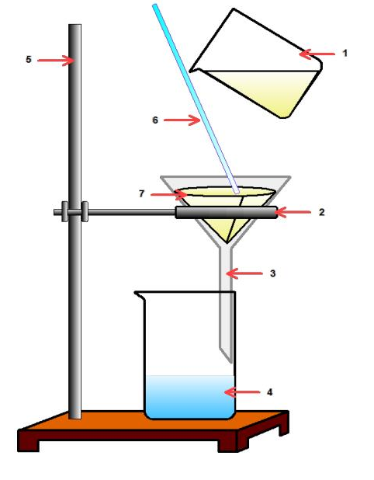
1.
2.
3.
4.
5.
6.
7.

Filtracia.png. Wikimedia Commons [online]. 2004 [cit. 2021-11-07]. Dostupné z: http://commons.wikimedia.org/wiki/File:Filtracia.png

- Do tabulky doplň druhy filtračního materiálu.

Filtrační materiál
1.
2.
3.

- Co se stane, když přefiltrujeme pomerančovou šťávu přes aktivní (živočišné) uhlí? Podtrhni správnou odpověď.

- Pomerančová šťáva ztratí vůni.
- Nestane se nic.
- Přefiltruje se pouze voda.

- Složka směsi, kterou filtr při filtraci propustí, se nazývá ………………………….

Co jsem se touto aktivitou naučil(a):

………………………………………………………………………………………………………………………………………………………………………………………………………………………………………………………………………………………………………………………………………………………………………

Autor:
Toto dílo je licencováno pod licencí Creative Commons [CC BY-NC 4.0]. Licenční podmínky navštivte na adrese [https://creativecommons.org/choose/?lang=cs].

